# ВЕСТНИК

***Октябрьского МО***

**Официальный печатный орган Октябрьского**

**муниципального образования Дергачевского муниципального**

**района Саратовской области**

№ 13 от 31 октября 2024 года РАСПРОСТРАНЯЕТСЯ  **БЕСПЛАТНО**

**_____________________________________________________________________________________**

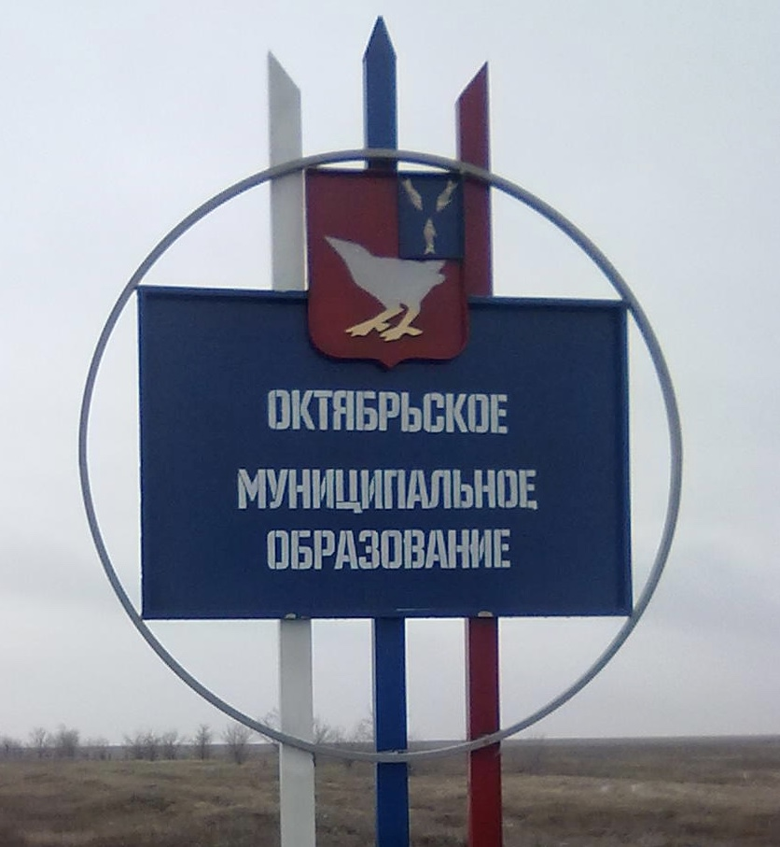

**Совет**

**Октябрьского муниципального образования**

**Дергачевского муниципального района**

**Саратовской области**

**Решение № 448-725**

**25 октября 2024 года**

**п.Красноозёрный**

**О внесении изменений в решение**

**Совета Октябрьского муниципального**

**образования от 31.10.2013 г. № 177-282«Об утверждении положения по оплате**

**труда в Октябрьском муниципальном образовании»**

**(с изменениями от 12.12.2016г.№251-406,**

**01.08.2018 г. № 301-471,, от 30.10.2018 г. № 315-494,**

**от 22.01.2019 г.от 26.04.2019 №319-503,**

**от 26.06.2019 № 321-507, от 29.10.2019 г. № 332-522,**

**от 27.11.2019 г. № 334- 526, от 29.10.2020 № 355-549,**

**от01.12.2020 №363-559, от01.07.2021г.№378-593,от 10.12.2021г.№389-617б,от 03.10.2022 г.№ 409-652,№ 428-687 от 11.10.2023 г.)**

Руководствуясь Федеральным законом от 6 октября 2003 года № 131-ФЗ «Об общих принципах организации местного самоуправления», Законом Саратовской области от 02 августа 2007 года № 157-ФЗ «О некоторых вопросах муниципальной службы в Саратовской области» и на основании Устава Октябрьского муниципального образования

**СОВЕТ РЕШИЛ:**

1. Внести изменения в приложение № 1 к решению Совета Октябрьского муниципального образования от 31.10.2013 года № 177-282 «Об утверждении положения по оплате труда в Октябрьском муниципальном образовании» и изложить его в новой редакции (прилагается).

2. Решение № 428-687 от 11.10. 2023 года считать утратившим силу.

3. Настоящее решение опубликовать в официальном печатном органе

Октябрьского муниципального образования «Вестник Октябрьского МО» и разместить на официальном сайте администрации Дергачевского муниципального района dergachi.sarmo.ru.

4.Настоящее решение вступает в силу с 1 октября 2024 г. **Глава Октябрьского муниципального образования: К.К.Джакияева**



**АДМИНИСТРАЦИЯ**

**ОКТЯБРЬСКОГО МУНИЦИПАЛЬНОГО ОБРАЗОВАНИЯ**

**ДЕРГАЧЕВСКОГО МУНИЦИПАЛЬНОГО РАЙОНА**

**САРАТОВСКОЙ ОБЛАСТИ**

**ПОСТАНОВЛЕНИЕ № 23**

**от 1 октября 2024 года**

**О внесении изменений и дополнений**

**в постановление администрации Октябрьского**

**муниципального образования № 16 от 24.07.2017 года**

**«Об утверждении административного**

**регламента предоставления муниципальной услуги**

**«Предоставление земельных участков для индивидуального**

**жилищного строительства, ведения личного подсобного**

**хозяйства в границах населенного пункта, садоводства,**

**дачного хозяйства, гражданам и крестьянским**

**(фермерским) хозяйствам для осуществления крестьянским**

**(фермерским) хозяйством его деятельности из земель,**

**находящихся в муниципальной собственности»**

На основании протеста прокуратуры Дергачевского района от 27.09.2024 № 20-13-2024/Прдп523-24-20630017, согласно ч.1 ст.1 Федерального закона от 11.06.2003 № 74-ФЗ «О крестьянском (фермерском) хозяйстве», руководствуясь Уставом Октябрьского муниципального образования, администрация Октябрьского муниципального образования

ПОСТАНОВЛЯЕТ:

1.Внести в Административный регламент постановления администрации Октябрьского муниципального образования №16 от 24.07.2017 следующие изменения:

пункт 1.3. изложить в следующей редакции:

1.3. Заявителями муниципальной услуги являются:

- физические лица в случае поступления заявления о предоставлении земельного участка для индивидуального жилищного строительства, ведения личного подсобного хозяйства в границах населенного пункта, садоводства;

- физические лица и крестьянские (фермерские) хозяйства, созданные в форме юридического лица или индивидуального предпринимателя, при поступлении заявления о предоставлении земельного участка для осуществления крестьянским (фермерским) хозяйством его деятельности.

1.3.1. Интересы заявителей, указанных в пункте 1.3 настоящего Административного регламента, могут представлять лица, обладающие соответствующими полномочиями (далее – представитель).

2. Настоящее постановление обнародовать в официальном печатном органе Октябрьского МО «Вестник Октябрьского МО» и разместить на официальном сайте администрации Дергачевского муниципального района.

3. Настоящее постановление вступает в силу со дня официального опубликования (обнародования).

Глава Октябрьского муниципального образования К.К.Джакияева

**.**

***Главный редактор* Учредитель: Адрес редакции, издателя:**

***Джакияева К.К.* Совет Октябрьского** 413484 Саратовская область

**муниципального образования** Дергачевский район

**Тираж 10экз.Дергачевского муниципального  *п***.Красноозерный

**района Саратовской области** ул.Кировская,д.16